IOAI 2025 个人赛第一天
团队负责人翻译版本

即使不需要翻译文件，团队负责人也必须填写下面的表格。
国家 或者 地区 | China
团队成员数量  （样卷将根据 数字） | 8
总共有多少页  （含封面） | 24

IOAI2025现场阶段：雷达

注意：请先“加入”比赛。然后，您可以将数据集挂载到 GPU。否则，笔记本可能会遇到错误，因为它在您加入比赛之前无法访问数据集。

1.问题描述
雷达是无线通信的一项关键技术，广泛应用于自动驾驶汽车等行业。它通常包含一个天线，用于发射特定信号并接收来自环境物体的反射。通过处理这些信号，系统可以确定目标物体的角度方向、距离和速度。
在实际应用中，由于周围环境中存在噪声和来自非目标物体的反射，雷达信号处理极具挑战性。例如，当雷达尝试检测行人时，它可能会接收到来自树木或其他背景物体的反射，从而降低准确度。您的任务是利用 AI 分析雷达接收到的信号，并识别每个位置是否存在人体。
在这个任务中，我们提供了一个室内雷达实验数据集，你的目标是开发一个执行雷达语义分割的模型。

2.数据集
为了测量雷达周围的物体，需要使用以下关键参数：
- 范围：雷达和物体之间的直线距离。
- 方位角：雷达和物体之间的水平角度（从左到右）。
- 仰角：物体相对于雷达的垂直角度（向上或向下）。
- 速度：物体靠近或远离雷达的速度。
雷达数据被处理成多个热图，每个热图都对各个位置和方向接收的信号强度进行编码。
- 静态热图强调静止物体的反射。
- 动态热图突出显示由移动物体引起的变化。
当特定位置没有物体时，信号主要由背景噪声组成，看起来很弱。相反，物体的反射会增加信号强度，从而能够检测到物体。
例如，静态距离-方位角热图表示不同距离（范围）和水平角度（方位角）的信号强度，主要由固定物体反映。
数据集中的每个样本都以形状为 7 × 50 × 181 的张量的形式存储在.mat.pt文件中，其中：
- 7 是地图数量（6 个热图 + 1 个语义标签图），
- 50 代表距离范围区间（距离），
- 181 表示角度或速度区间，覆盖水平或垂直平面上从 -90° 到 +90° 的角度。为了保持一致的可视化效果，可以假设速度区间也从 -90° 重新映射到 +90°。
- 每个热图强度值被标准化为[0,1]，表示接收信号强度。
6 个热图的结构如下：
- 索引 0 ：静态距离-方位角热图
- 索引1 ：动态距离-方位角热图
- 索引2 ：静态距离-仰角热图
- 索引3 ：动态距离-仰角热图
- 索引4 ：静态距离-速度热图
- 索引5 ：动态距离-速度热图
热图中的所有值都是标准化的，因此不需要单位转换。
索引 6 处的地图是语义标签地图，以距离-方位角格式存储。
- -1 ：背景（无目标）
- 0 ：手提箱
- 1 ：椅子
- 2 ：人类
- 3 ：墙
这是training_set中1.mat.pt的可视化：
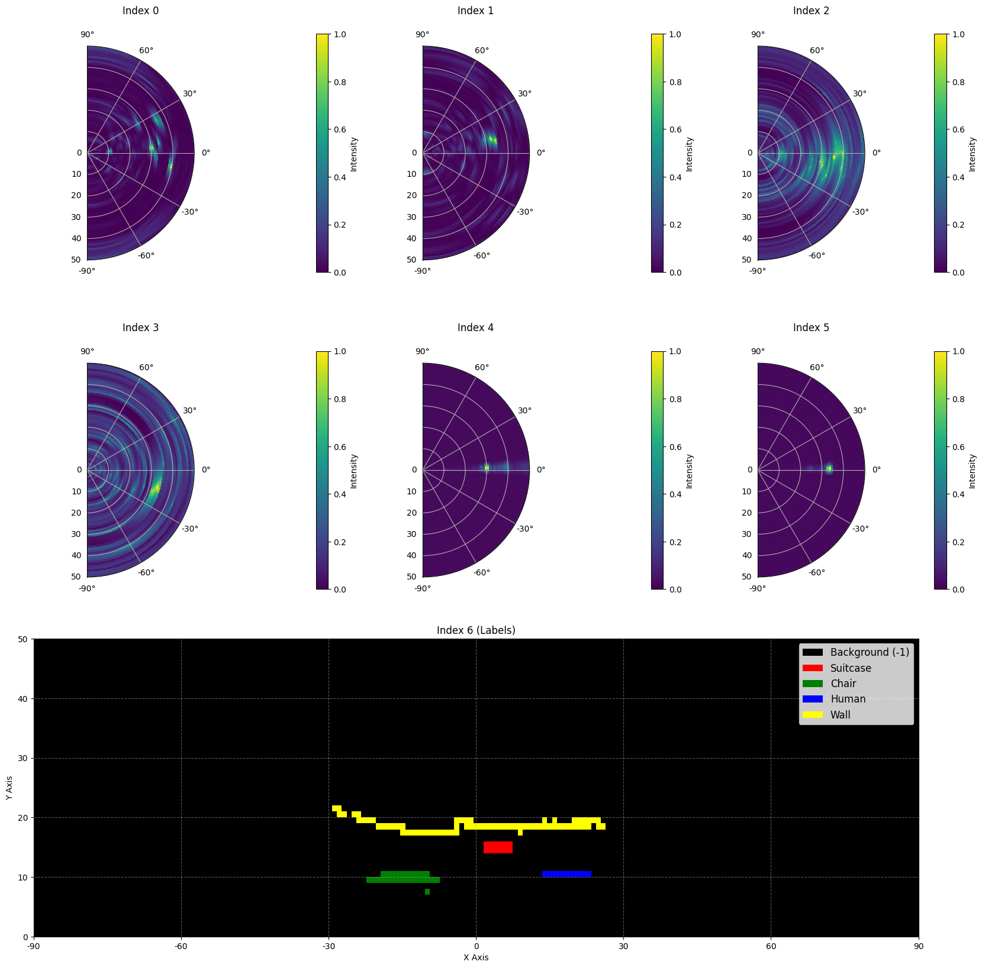
以下是数据集样本的一部分：
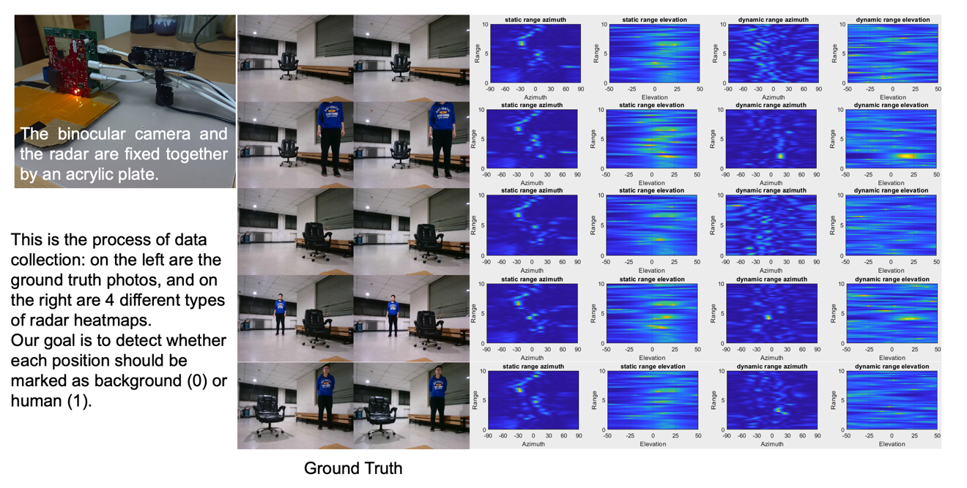

数据规模：训练集1800个样本，验证集500个样本，测试集500个样本。

3. 任务
你的任务是开发一个模型，该模型将前六个热图（索引 0 至 5）作为输入，并预测语义标签图（索引 6）作为输出。目标是准确识别雷达视野内每个位置的目标（-1 至 3）。
- 输入：形状为 6 ×50 ×181 的张量，代表六个雷达热图。
- 输出：形状为50 × 181的张量，表示目标语义标签图。

4. 提交
请提交文件名为submission.ipynb的文件。输出为一个名为“submission.zip”的 zip 文件，其中包含两个表submission_val.csv和submission_test.csv，分别对应验证集和测试集的预测结果。
注意：输出表格需要有表头，表格中的数据并非实际求解的数据，仅作为提交格式的示例。
filename | pixel_0 | pixel_1 | ... | pixel_9049
1.mat.pt | -1 | -1 | ... | -1
... | ... | ... | ... | ...

5. 得分
分数基于标签识别的准确率。正确识别目标点的权重比正确识别背景点的权重更大。

评分标准：
- 每个正确识别的背景像素可得1 分。
- 每个正确识别的非背景像素可获得50 分。
- 最终得分与最高可能得分进行比较，将其标准化为0-1 分。

公式：
$$Score=\frac{\left|C_{0,correct}\right|×1+\left|C_{1,correct}\right|×bonus}{\left|C_{0}\right|×1+\left|C_{1}\right|×bonus}$$
其中：
$$\begin{matrix}I & =\{1,2,…,50×181\} \\ C_{0} & =\{i∈I∣y_{i}=-1\} \\ C_{1} & =\{i∈I∣y_{i}≠-1\} \\ C_{0,correct} & =\{i∈C_{0}∣p_{i}=y_{i}\} \\ C_{1,correct} & =\{i∈C_{1}∣p_{i}=y_{i}\} \\ & \end{matrix}$$

例子
对于3x3热图，假设 Ground Truth 是
$$\left[\begin{matrix}-1 & -1 & -1 \\ 1 & 2 & 3 \\ -1 & -1 & -1\end{matrix}\right]$$
您模型得到的结果是
$$\left[\begin{matrix}-1 & 1 & -1 \\ -1 & 2 & -1 \\ -1 & 3 & -1\end{matrix}\right]$$
那么，正确识别的像素有四个为-1 ，正确识别的像素有一个为2 。您的得分为 4 + 50 = 54 分。最高得分为 6 + 50 * 3 = 156 分，即六个背景像素和三个非背景像素的得分。您的归一化得分为 54 / 156 = 0.346 分。
$$Score=\frac{4×1+1×50}{6×1+3×50}=0.346$$

6. 基线模型和训练集
- 基线模型位于baseline.ipynb中。
- 数据集位于 training set。

7. 要求
- 最大提交次数： 15次。只有成功提交（即在排行榜A上获得分数的提交）才会计入提交次数限制。
- 测试环境限制：测试机将在15分钟内运行您的Notebook ，若执行时间超过15分钟，系统将强制终止并返回“超时”或“失败”的反馈。
- 数据与模型提交：本任务中，选手只能提交一个Notebook，无法提交任何已挂载的数据集或自行生成的.pth文件。请先检查右上角，移除已挂载的数据集。
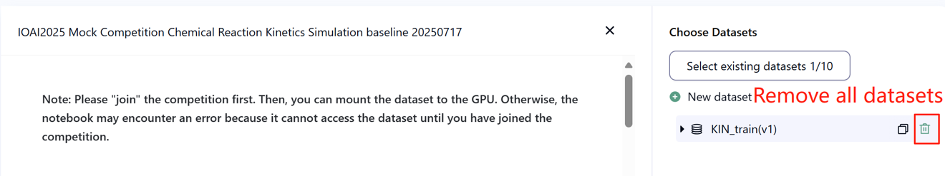
- 网络：现场测试阶段，测试机器无法连接网络，也就是说，无法下载 pip、conda 等命令，也无法调用 API。
- 预训练模型：任何预训练模型，只要能够在无需网络连接和下载的情况下正确导入，都可以用于此任务。此消息表示 Bohrium 无法保证在安装软件包时排除 Python 镜像中的所有预训练模型，因此，当您发现一些有用的模型时，可以使用它们。

8.注意事项
- 哪个分数有效：参赛者最多可选择2个作品结果进行评分（√ - 已选，□ - 未选）。本任务合并前的分数将以两份已选作品在排行榜B上的较高分数为准。其他分数计算方式：请参考附录《个人赛及GAITE平台机制与限制》 。

- 如何处理歧义：一旦任务描述与训练集、验证集、测试集发生冲突，将优先尊重数据集，比赛期间不会更改数据集。
- 比赛期间，参赛者仅可访问排行榜A，无法访问排行榜B，最终成绩将仅以排行榜B的成绩计算。
- 科学委员会对该任务的最高评分为排行榜B中的0.90，该分数用于分数统一。
- 科学委员会对该任务的基准分数为排行榜B中的0.67，该分数用于分数统一。

IOAI2025现场：鸡计数问题

注意：请先“加入”比赛。然后，您可以将数据集挂载到 GPU。否则，笔记本可能会遇到错误，因为它在您加入比赛之前无法访问数据集。

1.问题描述
作为与丝羽乌骨鸡养殖户合作的人工智能研究团队的负责人，您的任务是解决传统散养养殖中的一个关键挑战。准确的牲畜数量统计对养殖户和保险公司都至关重要，因为疾病爆发和捕食者入侵等因素会在短时间内显著影响这些鸡的存活率。虽然保险覆盖有助于降低养殖风险，但理赔流程需要精确计算牲畜损失。您的养殖户已联系您的团队，寻求开发更精确的自动化计数系统。您的研究团队面临的挑战是通过估计密度开发一个丝羽乌骨鸡计数模型，该模型能够提供可靠的计数数据，以支持农场管理和保险流程。
你的团队可以使用预训练的丝羽乌骨鸡图像特征提取器，但你需要设计和训练密度估计解码器，以创建完整的计数解决方案。你的任务是在此基础上，开发有效的解码器架构和训练策略，以实现农民和保险公司可以信赖的准确鸡的数量。
下图展示了数据集中的一张图片，以及相应的真实密度分布和基线模型生成的预测密度分布。图中标记了总密度（所有区域密度之和）。
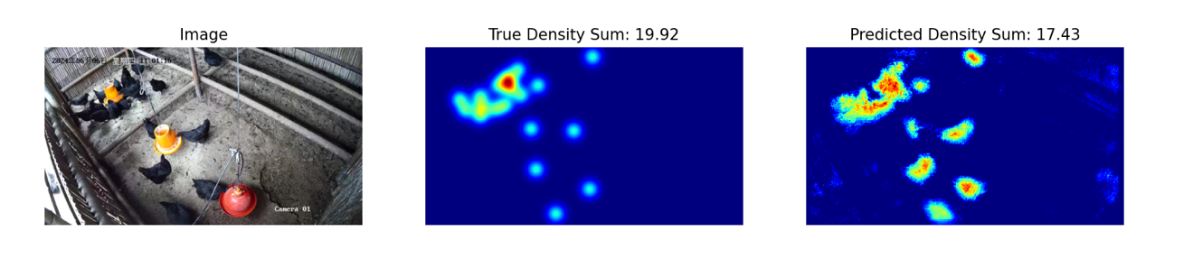

2.数据集
提供的丝羽乌骨鸡图像数据集结构如下：
datasets/
├── train/
│ └── A dataset with features:
│ ├── `image`: `PIL.Image` with RGB channels (3x720x1280)
│ └── `density`: a 2D array of shape 180x320
└── base.pth (Pretrained Model)
os.environ.get("DATA_PATH")/
├── test_a/
│ └── A dataset with features:
│ └── `image`: `PIL.Image` with RGB channels (3x720x1280)
└── test_b/
└── A dataset with features:
└── `image`: `PIL.Image` with RGB channels (3x720x1280)
（1）训练集位置： datasets ，此文件夹中的文件用于模型微调。其中包含一个 train 文件夹，用于存储包含 100 幅图像及其对应密度图的数据集。
（2）验证集（test_a）和测试集（test_b）：这两个数据集将分别用于评估排行榜 A 和排行榜 B 上的得分。参赛者无法访问它们。最终评分将以测试集 B 上的得分为准。
（3）数据集大小：
- 训练集：100 张图像。
- 验证集：100 张图像。
- 测试集：100 张图像。
（4）验证集（test_a）和测试集（test_b）不可见。
（5）由于计算资源的限制，训练密度图被重塑为$1×180×320$。注意，输出密度图可以看作是一个形状为的二维实数矩阵$180×320$，所有矩阵值之和就是鸡的数量。

3. 任务
你的任务是使用训练数据来训练你自己的模型，以预测密度图，从而达到计数鸡的目的。
您可以扩展和优化给定的预训练模型，以提高其计数预测准确率。预训练模型base.pth仅包含模型前四层（特征提取模型）的权重，可以使用基准代码中的load_pretrained_weights_partial函数将这些部分权重加载到您的模型中。您可以构建一个密度解码器Density Decoder并将其与预先训练的特征提取模块结合起来，形成完整的数据预测模型。
class DensityDecoder(nn.Module):
def __init__(self):
#################################################
# Your code here
#################################################
def forward(self, x):
#################################################
# Your code here
#################################################
return x
您还可以在没有我们提供的预训练模型的情况下构建自己的模型。
此任务是卫星天气预报任务的延续。温馨提示：UNET 很容易在不进行任何特征工程的情况下耗尽 GPU 内存。届时将出现 GPU 内存错误信息。
请遵循以下规则以正常获得分数：
（1）你的模型必须输出预测的密度图。
（2）由于计算资源的限制，你的输出密度图应该被重塑为$180×320$。这也是训练数据集中提供的目标密度图的形状。

4. 提交
请提交包含以下组件的submission.ipynb ：
（1）训练代码
- 包括完整的训练过程。
（2）评估代码
- 在验证集和测试集上评估你的模型。参考 base.ipynb关于如何使用 DATA_PATH 访问这些数据集。
- 输出应保存为submission.npz 文件。这必须是一个有效的npz文件，包含两个数组pred_a和pred_b ，每个数组的形状为 100x1x180x320 （评估脚本还可以接受100x180x320 形状的预测（如果您决定压缩通道尺寸）。
- 任何不符合规定形状的结果都将被视为无效，导致评估分数为零。
- 密度图的每个元素都不应小于零，否则将导致评估分数为零。

5.得分
您将根据模型的平均相对误差获得评分。相对误差的定义如下：
$$\text{Relative Error=}\frac{\left|y_{i}-{\hat{y}}_{i}\right|}{\left|y_{i}\right|}$$
其中$y_{i}$是第 i 个样本的真实总密度，${\hat{y}}_{i}$是第 i 个样本的预测总密度。
标准化之前的最终分数将根据您的平均相对误差计算，如下所示：
$$\text{Score=}\text{exp}\left(-\frac{1}{n}\sum_{i=1}^{n}{\frac{\left|y_{i}-{\hat{y}}_{i}\right|}{y_{i}}}\right)$$

6. 基线模型和训练集
基线模型位于baseline.ipynb中。
训练集在training set。

7. 要求
- 最大提交次数： 15次。只有成功提交（即在排行榜A上获得分数的提交）才会计入提交次数限制。
- 测试环境限制：测试机将在15分钟内运行您的Notebook ，若执行时间超过15分钟，系统将强制终止并返回“超时”或“失败”的反馈。
- 数据与模型提交：本任务中，参赛选手只能提交一个 Notebook，无法提交任何已挂载的数据集或自行生成的 .pth 文件。请先勾选右上角，移除已挂载的数据集。

- 网络：现场测试阶段，测试机器无法连接网络，也就是说，无法下载 pip、conda 等命令，也无法调用 API。
- 预训练模型：你可以使用base.pth提供的预训练权重，但这不是必须的。
- 任何其他预训练模型，只要能够在无需网络连接和下载的情况下正确导入即可用于此任务。此消息表示 Bohrium 无法保证在安装软件包时排除 Python 镜像中的所有预训练模型，因此，当您发现一些有用的模型时，可以使用它们。

8.注意事项
- 哪个分数有效：参赛者最多可选择2个作品结果进行评分（√ - 已选，□ - 未选）。本任务合并前的分数将以两份已选作品在排行榜B上的较高分数为准。其他分数计算方式：请参考附录《个人赛及GAITE平台机制与限制》 。

- 如何处理歧义：一旦任务描述与训练集、验证集、测试集发生冲突，将优先考虑数据集，比赛期间不会更改所有数据集。
- 比赛期间，参赛者仅可访问排行榜A，无法访问排行榜B，最终成绩将仅以排行榜B的成绩计算。
- 科学委员会对此项任务的最高评分为0.89，该分数用于分数统一。
- 科学委员会对该任务的基准分数为0.71，该分数用于分数统一。

IOAI2025 现场阶段：概念

注意：请先“加入”比赛。然后，您可以将数据集挂载到 GPU。否则，笔记本可能会遇到错误，因为它在您加入比赛之前无法访问数据集。

1.问题描述
概念游戏是一款猜词游戏，玩家通过视觉图标交流想法。游戏中有两个角色：线索提供者和猜测者。两位玩家可以使用一组共享的视觉图标，每个图标都有已知的描述。以下是一些示例图标：

线索提供者首先选择一个谜底，即一个单词或短语，然后通过指向共享集中有序的图标序列来提供有关它的提示——不允许说话或写作。
提示中的图标顺序是有意义的：
- 第一个图标通常代表谜底的核心思想。
- 后续图标提供支持性上下文，有助于澄清或阐述主要概念。

示例 1
以下提示可能被解释为进行灭火工作的场所— — 也就是，消防站：

如果将图标顺序颠倒过来，它可能会暗示一项在房屋中灭火的工作——指向 消防员：


示例 2
图标可以根据其上下文呈现不同的含义。例如，心形图标可以出现在以下提示中，该提示暗示医生用来听诊心脏的工具——听诊器：

同样的心形图标出现在以下提示中，则暗示一个既死又活的虚构人物——指向僵尸：


在 At Home-Stage 大赛上，参赛选手开发了一个 AI 程序，可以根据一系列提示预测结果。这很有趣。然而，你的朋友现在向你发起挑战：
“猜测很容易，但你能开发一个能给出准确提示的 AI 系统吗？”
事实上，他们进一步向你发起挑战，看你是否可以制作一个能够提供良好线索的人工智能系统，以便另一个人工智能系统可以猜出你的关键词！
为了让挑战更有趣，我们现在玩的是典型的概念游戏。回想一下，我们之前的概念游戏被简化了，线索只能由一个标记序列组成。
现在，您最多可以提供4 个标记序列！
这样，我们就能更好地表达复杂的想法。以下示例利用 3 个标记序列来解释“武士” ：
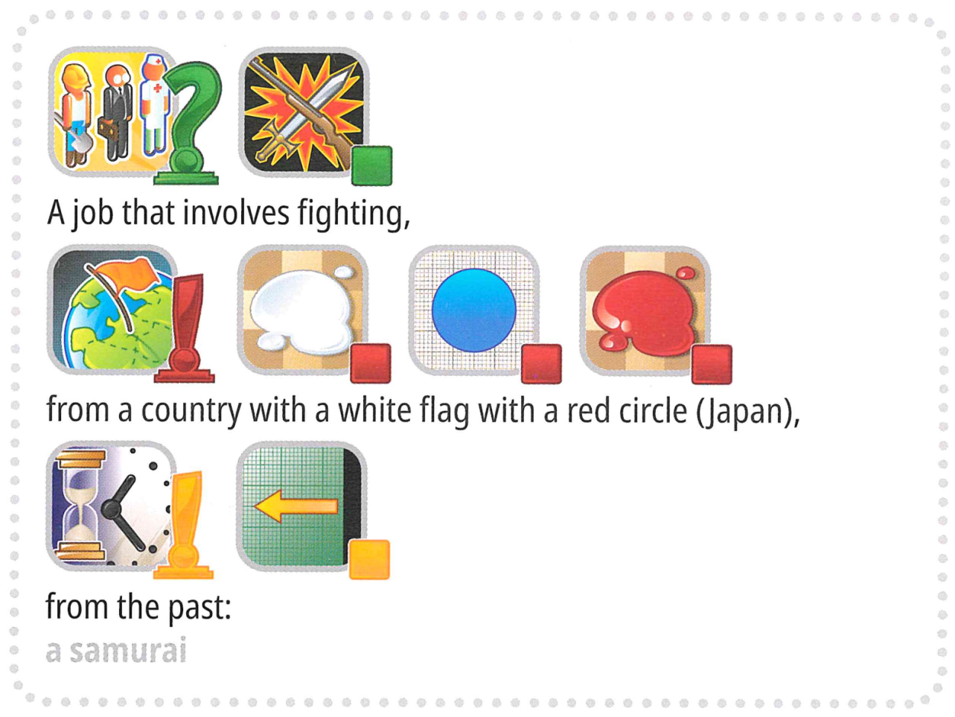
等等，还有更多。为了让挑战更加有趣，游戏现在将包含一些概念游戏中通常不会出现的关键词，例如“国际奥林匹克运动会”。
您能接受挑战吗？

全新AI模式：
我们已将真人猜谜者替换为AI猜谜者。为了简化游戏流程，我们将：
- 目标词（label）将始终从预定义集合（options）中选择。
- 提示必须是从118 个候选标记的固定集合中专门选择的有序标记序列。
术语
为了确保清晰度和一致性，我们正在对所有材料中的关键术语进行标准化。
- label ：要识别的目标答案（或“谜底”）。
- options ：从中选择所有有效label的预定义候选集。
- marker ：代表概念的图标，并附有其文字描述。
- hints：向 AI 猜测者提供的有序标记序列，以帮助识别label。
你的任务是为每个label提供hints，以帮助AI猜测器识别它。例如，当目标标签是“microphone”时，你的程序可能会生成四个提示序列，如下所示：
- hint 1 ：
["Object-Box", "Electronic-Computing", "Mouth-Taste", "Ear-Sound-Hearing", "Tool-Construction"]
- hint 2 ：
["Music-Song", "Television-Program-Show", "Work-Occupation", "Use - Action-Do - Verbe-Button"]
- hint 3 ：
["Black", "Metal", "Plastic-Rubber", "Cylinder", "Circle-Ring"]
- hint 4 ：
["Arm-Hand-Finger", "Happy-Positive", "Expression - Quote-Talking-Words", "Life-Heart-Love"]
注意：以上示例仅供参考。程序应该生成 ID 列表，而不是字符串；请参考“3. 任务”和基线模型。

2.数据集
所提供数据集的结构如下：
datasets/
├── train/
│ └── A huggingface dataset
└── hint_descriptions/
└── A huggingface dataset
os.environ.get("DATA_PATH")/
└── test/
├── test_a/
│ └── A huggingface dataset
└── test_b/
└── A huggingface dataset
- 训练集：此文件夹中的文件用于模型训练。它包含：
  - train/ ：名为“train”的 huggingface 数据集，包含 30 个示例，每个示例包含：
    - label：字符串-目标关键字/答案
    - options：字符串序列 - 100 个可能的选择列表
  - hint_descriptions/ ：名为“train”的 huggingface 数据集，包含 118 个标记及其描述：
    - ID ：int64 - 每个marker的唯一标识符
    - 描述：字符串 - marker所代表内容的文本描述
    - 图像：图像 - marker的视觉表示
- 测试集：位于os.environ.get("DATA_PATH")/test/ 。这些在开发环境中无法访问，仅在评估环境中可用：
  - test_a/ ：一个 huggingface 数据集，其中包含 150 个用于排行榜 A 评估的示例
  - test_b/ ：一个 huggingface 数据集，包含 150 个用于最终评分的示例。
两个测试数据集都包含与训练集相同的结构（label和options字段）。

3. 任务
为每个label提供提示，以帮助AI猜测器识别它。你需要开发一个接受两个输入的程序：
- 字符串label（您的谜底label）
- options列表（供猜测者选择 100 个候选选项）
该label需保证在options列表中。
此外，该程序将利用预定义的候选标记（markers）。
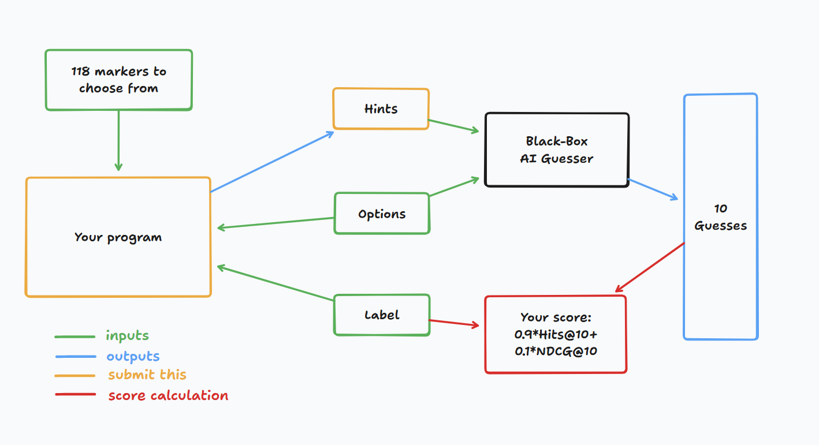
标签对应的整数列表，表示hints（即markers序列）。具体如下：
- 返回的列表必须包含不超过 4 个序列。
- 每个序列最多可包含 8 个整数。
- 每个整数代表markers中标记的 ID。
然后，你的提示将被提供给黑盒AI猜谜器。如果黑盒AI猜谜器能够根据你的提示正确猜出你的秘密关键词，你将获得一分。

4. 提交
提交可以生成submission.zip 文件的notebook，其中包含clues_a.jsonl和clues_b.jsonl ，它们分别是json格式的测试集 a 和 b 的线索。请参阅baseline，了解如何生成这些文件以及jsonl文件的具体结构。请务必遵循命名和结构规范。
参赛者可以提交模型文件。如果提交模型文件，参赛者必须在 Bohrium 平台上创建相应的数据集。本次任务只能提交一个数据集，且大小不得超过 2GB。预加载的数据集和模型将自动安装到测试机器上，无需在提交过程中手动安装。
此外，参赛者可以使用更大的外部模型来协助开发他们的作品。

5. 得分
您的线索将使用两个指标进行评估：

命中数@10
= 如果谜底在 AI 猜测的前 10 个词中，则为 1，否则为 0。

NDCG@10（标准化折扣累积收益）
如果猜测结果在列表中排名较高，则奖励更多。
如果秘密词的等级为i （从 1 开始）：
$$\text{NDCG@10}=\frac{1}{\log_{2}(i+1)} \text{(1)}$$
例子：
- 等级 1 → 1.00
- 等级 2 → ~0.63
- 等级 4 → ~0.43
- 等级 10 → ~0.29

最终得分
您的最终得分将是两者的组合，具体来说，它将是 0.9 Hits@10 + 0.1 NDCG@10。
计分方式为，只要猜测者能正确猜出秘密关键词，就能获得相当的分数，但如果猜测者能更好地预测出秘密关键词，就能获得更多的分数。

6. 基线模型和可用工具
- 基线模型位于baseline.ipynb中
- 训练集和预训练模型在training set中

AI-Guesser API
您可以评估一下 AI 猜测器，并尝试一下。请参阅以下代码了解如何访问猜测器。由于可能会发生网络故障，建议实现指数重试逻辑。有关更全面的代码，请参阅 baseline.ipynb。
guesser_response = httpx.post(f"{API_URL}/guess", json={
"clues": clues,
"options": options
}, headers={
"Authorization": f"Bearer {SCORER_API_KEY}"
}, timeout=60).json()
重要提示：AI-Guesser API 在推理机上不可用。换句话说，请勿在提交的notebook中调用该 API。这仅供您在本地验证/训练模型。您可以通过 Bohrium 数据集附加模型权重、训练数据等。请参阅“要求”部分。

环境
我们在环境中安装了vllm、sglang和unsloth，用于 LLM 推理和微调。此外，我们还通过
Bohrium 平台的训练集提供了以下 huggingface 模型的访问权限： HYPERLINK "https://ioai.bohrium.com/competitions/4031420542?tab=datasets" \h

Embedding Models
sentence-transformers/all-MiniLM-L6-v2
sentence-transformers/all-MiniLM-L12-v2
sentence-transformers/all-mpnet-base-v2
sentence-transformers/paraphrase-mpnet-base-v2
sentence-transformers/paraphrase-MiniLM-L6-v2
intfloat/e5-small
intfloat/e5-base
intfloat/e5-large
intfloat/e5-small-v2
intfloat/e5-base-v2
intfloat/e5-large-v2
intfloat/multilingual-e5-small
intfloat/multilingual-e5-base
Alibaba-NLP/gte-modernbert-base
Snowflake/snowflake-arctic-embed-xs
Snowflake/snowflake-arctic-embed-s
Snowflake/snowflake-arctic-embed-m
Snowflake/snowflake-arctic-embed-m-long
Snowflake/snowflake-arctic-embed-l
BAAI/bge-large-en
BAAI/bge-base-en
BAAI/bge-small-en
BAAI/bge-large-en-v1.5
BAAI/bge-base-en-v1.5
BAAI/bge-small-en-v1.5
WhereIsAI/UAE-Large-V1
mixedbread-ai/mxbai-embed-large-v1

Small LLMs
Qwen/Qwen3-0.6B
Qwen/Qwen2.5-0.5B
Qwen/Qwen2.5-0.5B-Instruct
unsloth/Qwen3-0.6B
facebook/opt-350m
facebook/opt-125m
您可以参考 huggingface 模型教程来了解如何成功加载这些本地模型。

LLM 代理访问
我们提供 LLM 代理。请参阅 LLM 代理教程，了解如何访问代理。请注意，您的信用额度为 10 美元。提醒您，您不得使用私有 API、登录任何外部服务（包括 HuggingFace），或将您自己的tokens用于任何服务。
重要提示：LLM 代理在测试机器上无法访问。如果您提交的笔记本尝试调用该 API，它将无法运行。

7. 要求

总体要求
- 最大提交次数： 15次。只有成功提交（即在排行榜A上获得分数的提交）才会计入提交次数限制。
- 测试环境限制：测试机将在10分钟内运行您的Notebook ，若执行时间超过10分钟，系统将强制终止并返回“超时”或“失败”的反馈。
- 数据和模型提交：在此任务中，参与者应提交一个 Notebook，并可选择提交 1 个由他们自己生成的附加数据集。数据集的总大小不得超过2GB 。需要注意的是，附加过大的数据集可能会延长测试过程，因为需要将数据集挂载到推理机上。虽然此过程不计入执行时间限制，但您需要更长时间才能查看和选择提交的内容。
- 网络：在现场阶段，测试机器无法连接到互联网。下载“pip”和“conda”等命令或尝试调用 API 将无法正常工作。具体来说，测试机器无法访问 Guestor API 和 LLM 代理。

API 访问限制
您的token将授予您对AI-guesser API 的/guess端点的 12,500 个POST请求。
- 如果成功，将返回以下形式的字典：{'guesses': ['firefighter', 'fire inspector', 'fire marshal', 'fire warden', 'fire safety officer', 'smokejumper', 'pyrotechnician', 'firewatcher', 'chef', 'cook'], 'message': 'Generated 10 guesses'} 。
- 如果不成功，这将引发HTTPStatusError并返回{'detail': 'error message'} ，或返回{'guesses': [], 'message': 'unable to generate guesses'} 。
- 通常，前者是因为您超出了token的 12,500 限制，或者您尝试在 1 分钟内发出超过 1000 个请求，而后者是因为您的线索超过了 4 个序列或在 1 个序列中超过了 8 个marker。
- 有关详细信息，请参阅错误消息。
- 1000 个请求中可能有 1-2 次失败， baseline.ipynb中提供了“重试”机制。

警告
科学委员会将密切监控提交笔记本中是否存在此问题。任何故意试图获取测试集的行为都将被取消参赛资格。

8.注意事项
- 哪个分数有效：参赛者最多可选择2个作品结果进行评分（√ - 已选，□ - 未选）。本任务合并前的分数将以两份已选作品在排行榜B上的较高分数为准。其他分数计算方式：请参考附录《个人赛及GAITE平台机制与限制》 。

- 如何处理歧义：一旦任务描述与训练集、验证集、测试集发生冲突，将优先尊重数据集，比赛期间不会更改数据集。
- 比赛期间，参赛者仅可访问排行榜A，无法访问排行榜B，最终成绩将仅以排行榜B的成绩计算。
- 科学委员会对此项任务给出的最高分数是0.54，该分数用于分数统一。
- 科学委员会对该任务的基准分数为0.20，该分数用于分数统一。

<< 最后一页 >>

<< 最后一页 >>

